

**Исполнение бюджета ЗАТО Северск**

**по состоянию на 01.03.2025**

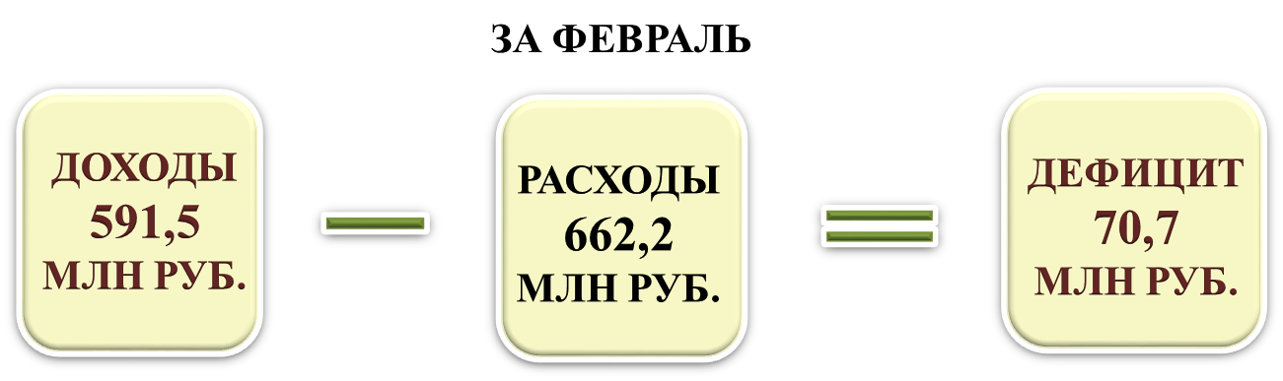



**Муниципальный долг – 298,7 млн руб.**